|  |  |
| --- | --- |
| Naam: |  |

|  |
| --- |
| PRM |
| Etaleren |

**Inleiding**

Veel winkels hebben een etalage. In een etalage worden de verkochte producten aangeprezen. Door een etalage laat een winkel zien welke producten er verkocht worden. Een etalage is het visitekaartje van de winkel. Het trekt klanten de winkel in. Vandaag ga jij oefenen een etalage aan te kleden.

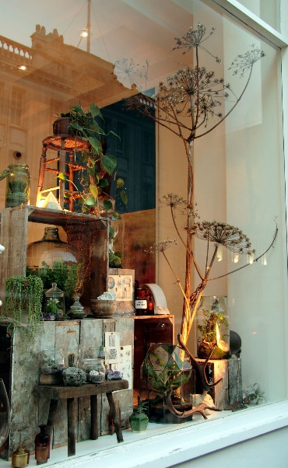 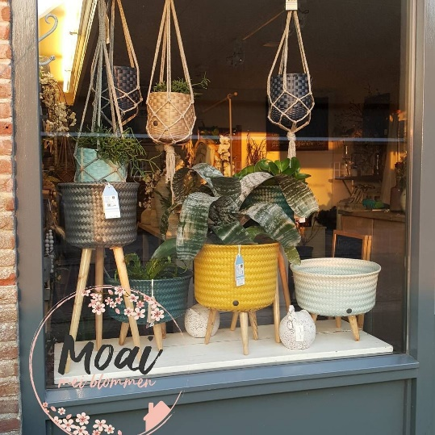

**Wat ga je doen?**

* Je gaat in tweetallen producten presenteren in een etalage
* Je gaat een presentatie maken aan de hand van een gekozen compositie

**Opdracht etaleren**

1. Haal een themabak op bij de docent.
2. Start met het plaatsen van opbouwmateriaal.

* Verzamel opbouwmateriaal.
* Zet de grote lijnen van de compositie uit.

1. Plaats verlichting.
2. Plaats de hoofdproducten.
   * Houdt hierbij rekening met de compositie.
3. Voeg decoratiemateriaal toe om de etalage af te maken.

Tip: Zorg ervoor dat elk product goed zichtbaar is!

**Composities**

|  |  |
| --- | --- |
| Piramide |  |
| Symmetrisch |  |
| Asymmetrisch |  |
| Ritme |  |

**Evaluatie: Terugblik en beoordeling van je de opdracht.**

Beantwoord onderstaande vragen en bespreek ze met je docent.

1. Wat was jouw opdracht?

2. Hoe heb je het aangepakt?

3. Welke onverwachte situaties ben je tegen gekomen?

4. Hoe heb je dit opgelost?

5. Zou je het de volgende keer weer zo aanpakken? Waarom wel/waarom niet?

6. Wat moest je weten en kunnen voor deze opdracht ?

7. Waar ben je trots op ten aanzien van deze opdracht?

8 Wat was jouw leukste taak bij deze opdracht?

9 Wat heb je geleerd van deze opdracht?

**Eindbeoordeling (door leerling in te vullen):**

Onvoldoende

Voldoende

Goed